
Alexis Santrain
Développeur full stack (PHP / React JS)
30 ans – 3 Années d’expériences
asantrain@tildeo.com – 07 83 57 82 79
Villeneuve d’Ascq (59)

Accroche professionnelle
Passionné par le développement web et mobile, j’interviens sur la conception. Avec les framework Symfony et React. J’ai 3 ans d’expériences, je mets mes compétences techniques et mon esprit d’équipe au service de projets innovants.

Compétences techniques

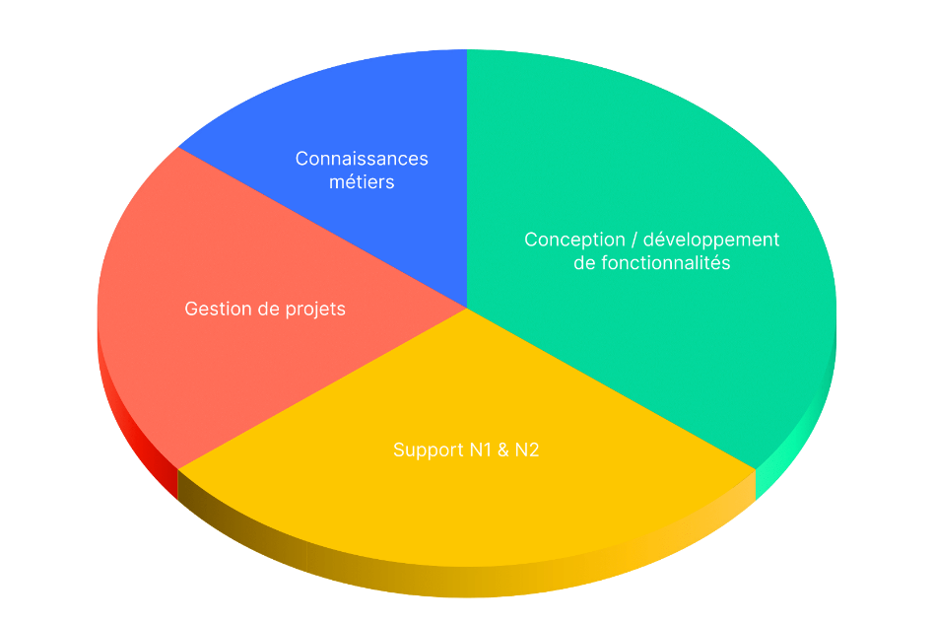




Gestion de projets
- Gestion de plannings, outils et suivis.
- Organisation de suivi des équipes

Support N1 & N2
- Diagnostics et solutions de support niveau 1
- Expertise technique pour des cas complexes de niveau 2
- Image de marque





Conception/développement de fonctionnalité
- Recueil de besoin
- Spécifications fonctionnelles et techniques
- Définition de stack technique
- Mise en place d’API
- Développement - Langages :
  - PHP (8.2 – 8.4)
  - Symfony (4.3 – 7.3)
  - React.js/ React-native/ Node.js/ Vue.js
  - MySQL/ JSON

Connaissances métiers
- Développeur d’un CRM à destination des bailleurs sociaux
- Contact avec les commerciaux, responsable de ventes et ADV dans le cadre de la solution




Outils & Environnements
- PHP Symfony (v.8)
- React JS
- Docker, Git (GitHub/GitLab), Postman, Jira, Figma
- WSL, Ubuntu (serveurs clients)
- CI/CD, Intégration sur serveurs clients
- Windsurf, Cusor, VSCode
- Claude Code


Expérience
Développeur full stack, Tildeo, Villeneuve d’asq – Decembre 2025 à Mars 2026 POC - Mutuelle complémentaire
Développeur
- Analyse des besoins métier liés au secteur de la mutuelle complémentaire
- Conception d’une architecture technique orientée IA et automatisation
- Développement d’un prototype fonctionnel (POC)
- Mise en place d’un environnement d’orchestration d’agents spécialisés (orchestrateur, développeur front, développeur back) avec claude code
- Implémentation d’API REST
- Mise en place de tests unitaires, fonctionnels et end-to-end (Cypress)
- Présentation des résultats et démonstration aux parties prenantes
Support N1/N2
- Gestion des tickets
- Analyse attribution résolution
Démarche IA mise en œuvre
- Première phase : envoi de maquettes et captures d’écran à Claude Code afin de générer les premiers écrans et composants applicatifs
- Seconde phase : connexion via protocole MCP pour interaction directe avec l’environnement de développement
- Intégration des MCP Figma et Jira pour synchronisation design / backlog / développement
- Utilisation de Context7, OpenSpec et SpecKit pour structurer les spécifications techniques
- Automatisation de workflows via N8N
- Contrôle iso maquettes des écrans à l’aide Playwright

Environnements techniques :
- Utilisation avancée d’outils d’IA (Claude Code) pour assistance au développement, refactoring, optimisation et génération de tests
- NodeJS(24.x),
- Vue3
- MySQL,
- N8N
- Playwright
- Context7
- OpenSpec
- Speckit
- MCP(Jira, Figma)
- JIRA,
- Gitlab,
- OS : Windows 11 / WLS, Environnement web Ubuntu
- Communication : Teams.

Développeur full stack, Tildeo, Villeneuve d’asq – Depuis juillet 2022
Développeur
- Analyse et Conception de la solution (CRM)
- Développement de fonctionnalités
- Découpage du backlog produit en user story
- Rédaction des spécifications fonctionnelles et techniques
- Développement d’API (rest) - Connection avec api.gouv.fr
- Code review
- Tests unitaires et tests fonctionnels
- Etude d’impacts afin d’assurer la non-régression
- Correction de bug et mise en production
- Maintenance applicative
- Veille technologique
Intégrateur
- Intégrer les solutions Docusign et UniverSign

Support N1/N2
- Gestion des tickets
- Analyse attribution résolution

Environnements techniques :
- PHP (7.4 – 8.4),
- Symfony (4.4 – 7.3),
- MySQL,
- React JS,
- JIRA,
- Gitlab,
- Moqups
- OS : Windows 11 / WLS, Environnement client Ubuntu
- Communication : Teams.
- Outils de développement : Windsurf, VSCode


Formations

Mastère Architecte web (RNCP Niveau 7),
Foreach Academy 2024 – 2025
- Modélisation UML - BPMN (21h)
- Veille concurrentielle, technologique et réglementaire (14h)
- Admin système et réseaux (35h)
- Gestion de projet Agile et DevOps (21h)
- GRH, Digital Profil et RSE (14h)
- Accessibilité web (7h)
- Maitrise de la conduite de projet : Analyse, Management, Méthodologie (35h)
- Virtualisation et containerisation avec Docker (35h)
- DevOps - Initialisation de l'intégration du système CI (35h)
- Stratégies de référencement (SEO, SEA, SMO) (21h)
- Data Marketing et Analytics (14h)
- UX Design : processus, recherches utilisateurs et prototypage (21h)
- UX Design : conception d'identité de marque et d'interfaces graphiques (14h)

Titre professionnel de Concepteur Développeur d’Applications (RNCP Niveau 6),
Foreach Academy 2022 – 2025
- Javascript/Typescript (28h)
- Les bases du langage Java (35h)
- Java/Spring (63h)
- Web bachelor (35h)
- VueJs (70h)
- Devops (35h)
- Qualité logicielle (35h)
- BDD Avancé (35h)

Titre professionnel Développeur Web et Web Mobile (RNCP Niveau 5),
Foreach Academy 2021 – 2022


Loisirs
Tir à l’arc (pratique en club), course à pied (10 km, 20 km, 30 km)

